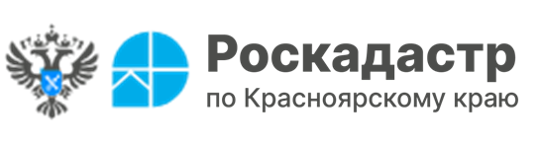

**В региональном Роскадастре рассказали о территориальных зонах**

**Эксперт филиала ППК «Роскадастр» по Красноярскому краю Любовь Миронова рассказала, для чего предназначены территориальные зоны.**

Территориальные зоны, отмечает эксперт – это зоны, для которых в правилах землепользования и застройки (ПЗЗ) определены границы и установлены специальные градостроительные регламенты. Правила землепользования и застройки, которые разрабатываются местными органами власти, определяют, какие зоны существуют на территории, какого размера могут быть земельные участки, а также их целевое назначение и многое другое.

Перед утверждением ПЗЗ их проект обязательно обсуждается на публичных слушаниях. По результатам слушаний документ утверждается нормативно-правовым актом, который и устанавливает границы территориальных зон. Сведения о территориальных зонах являются частью реестра границ и обязательны для включения в Единый государственный реестр недвижимости (ЕГРН).

Чтобы узнать, в какой территориальной зоне размещается земельный участок, нужно запросить выписку из ЕГРН о зоне с особыми условиями использования территорий, территориальной зоне, публичном сервитуте, территории объекта культурного наследия.… Сделать это можно как в МФЦ, так и на портале «Госуслуги».

Запрошенная выписка будет содержать реквизиты решения о создании зоны, план границ, разрешенные виды использования земельных участков в границах зоны, обременения и ограничения их использования, кадастровые номера всех объектов в границах зоны и другие сведения.

Любовь Миронова напоминает, что для удобства лиц, которым необходима помощь в вопросах оформления недвижимости, на территории края работает сеть консультационных центров Роскадастра по Красноярскому краю. Получить информацию о порядке оказания консультационных услуг можно по единому телефону: **8 (391) 202 69 41**, e-mail: **dogovor@24.kadastr.ru**.

Филиал ППК «Роскадастр»

по Красноярскому краю

Владислав Чередов

тел. 8 (391) 202 69 40 (2433)

сот. 8 (923) 312 00 19

[pressa@24.kadastr.ru](mailto:pressa@24.kadastr.ru)